Ehdokas numero 99
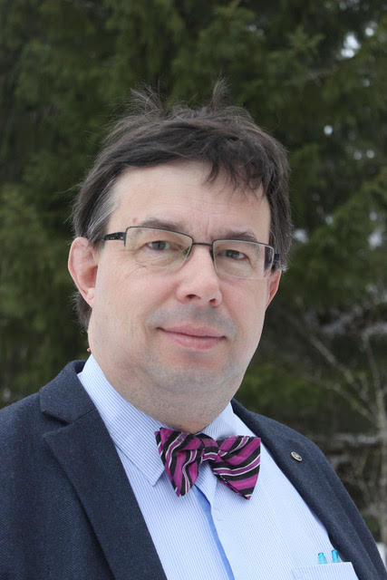
Jyrki Jaakkola, varatuomari, Kangasala, ikä 57
Harrastuksia: lukeminen, metsä- ja sijoitusasiat, metsänhoito, yhteiskunnalliset asiat, keräily, nikkarointi, Rotary-toiminta
Työ: Oma lakitoimisto
Yksityinen, suomalainen perhemetsätalous on tärkeä asia. Jokaisen tulee itse saada päättää metsiensä hoidosta, kasvatuksesta ja hakkuista ym. ilman ulkopuolista sanelua. Itse olen tykännyt metsäasioista jo lapsesta asti ja harrastanut niitä aktiivisesti koko ajan päätoimen ohella. Minulla on vahva osaaminen ja näkemystä metsä- ym. asioissa. Olen lapsesta asti harrastanut metsäasioita aina metsätaitokilpailuista polttopuun tekoon ja marjastuksesta metsänraivuuseen. Seuraan aktiivisesti puukauppatilannetta ja metsäpolitiikkaa ja työni puolesta myös metsiin liittyvät erilaiset lakiasiat ovat tuttu asia. Olen kirjoittanut paljon metsäalan lehtiartikkeleita ja julkaissut myös lukuisia metsäteemalehtiä takavuosina. Yksi tärkeä metsäalan luottamustoimi on MHY Roineen valtuuston jäsenyys aivan alusta asti. Katson, että minulla on runsaasti annettavaa metsänomistajille ja Metsäliiton jäsenille Metsäliiton hallinnossa. Siksi olen ehdokkaana. Kiitos kun äänestät.

